设计任务及要求：
一、设计的目的和要求
1．设计的目的
通过对数据管理系统数据库设计的需求分析、概念设计、逻辑设计、物理设计、数据库实施和数据库运行及维护阶段工作的实践，掌握数据库设计的一般方法与步骤，深入掌握数据库设计的基本理论、方法和步骤。
2．设计的要求
根据《数据库原理与应用》所学课程的内容，完成对数据管理系统数据库设计的需求分析、概念设计、逻辑设计、物理设计、数据库实施和上机运行及维护工作。要求所构成的系统和设计的数据库能够满足课程设计任务书提出的各项要求。
二、设计内容及步骤
1．需求分析
需求分析的任务是准确了解并分析用户对系统的需要和要求，弄清系统要达到的目标和实现的功能。
2．概念结设计
将需求分析得到的用户需求抽象为概念模型（即模块图和E-R图）。
3．逻辑设计
逻辑设计的任务就是将概念结构转换为选用数据库所支持的数据模型；然后用关系数据库规范化理论
对数据模型进行优化，使之至少达到3NF。
4．数据库的实施
建立数据库基本对象（包括基本表，索引，视图等）。
实现数据库的安全性，完整性。
三、进度安排
1．布置任务、选题与搜集资料。（4学时）
2．根据所选题目，查阅资料，进行数据库主要功能模块和ER图设计，进行相应内容文档撰写。（16学时）
3．完整性约束设计与开发：针对所开发的数据库管理系统中存在的完整性问题，设计完整性规则并实
现，进行相应内容文档撰写。（4学时）
4．根据所选题目，基于前期设计，在具体的DBMS环境，实现设计内容并进行测试，进行相应内容文
档撰写。（16学时）
四、成绩评定
学生独立完成数据库设计的每一环节，给出相应环节的成绩。成绩由任务完成情况、说明书质量、上机操作等因素综合评定。

第一章 系统概述

1.1 应用领域调研
1、中国高等教育学生信息网（学信网）：由教育部主办的全国高等教育学生信息管理平台，提供学籍、学历、学位、考研、就业等方面的信息服务。它的数据库设计涉及多个模块，如学籍学历管理、招生管理、就业服务、征兵管理等。
2、数据库课程设计报告（毕业生管理系统）：基于SSM框架和MySQL数据库的毕业生管理系统，主要功能包括学生登录、简历上传、应聘工作、问题管理、个人管理等。它的数据库设计包括多个实体表，如学生表、教师表、公司表、咨询表等。
3、基于web的毕业生信息管理系统：基于web技术和MySQL数据库的毕业生信息管理系统，主要功能包括毕业生信息录入、查询、修改、删除，就业信息录入、查询、统计，管理员信息管理等。它的数据库设计包括多个关系表，如毕业生表、就业表、管理员表等。
本系统与这些系统的相似处：都属于毕业生管理系统数据库的设计与实现，都需要考虑数据的存储、查询、更新和维护等问题。
本系统与这些系统的不同点：本系统设计目标为使用SQL Server作为数据库，Java作为编程语言接入，实现了数据库、服务器、客户端三端分离。服务器借助bee框架访问数据库，避免SQL注入风险；服务器与客户端使用NanoHTTPD、MiniHttpClient和FastJSON框架进行HTTP通信，并且对数据进行AES私有密钥对加密，确保安全性；客户端使用JavaSwing搭建界面，应用FlatLaf主题令界面更加美观。

1.2 选题合理性
毕业生管理系统数据库的设计与实现是一个典型的信息管理系统，涉及到数据的存储、查询、更新和维护等问题，是数据库课程的一个重要内容。本系统的设计与实现需要考虑多个功能模块，如学生信息管理、教师信息管理、招聘信息管理、问题反馈管理等，可以锻炼学生的需求分析、概念结构设计、逻辑结构设计、数据库实施和系统测试等能力。同时，本系统可以提高高校对毕业生信息的管理效率和质量，保证数据的准确性和时效性，方便统计分析和决策支持

1.3 系统概述
这个系统是一个用于管理毕业生信息和成绩的数据库系统，能够满足以下应用需求：
- 存储和查询不同专业、学位类型、科目和就业单位的基本信息
- 存储和查询毕业生的个人信息、专业信息、就业信息和成绩信息
- 根据不同的条件，如专业、学位类型、科目、就业单位、薪水等，对毕业生进行筛选和统计
- 根据不同的指标，如成绩、薪水等，对毕业生进行排序和评价

1.4 对比分析不同数据库管理系统
- MySQL：
MySQL 是一个开源的关系型数据库管理系统，它支持多种操作系统和编程语言，具有高性能、可扩展性、安全性和易用性等特点。MySQL 适用于各种规模的应用，尤其是 Web 应用。
- DB2：
DB2 是 IBM 开发的一个商业的关系型数据库管理系统，它支持多种平台和数据类型，具有高可靠性、高可用性、高安全性和高效率等特点。DB2 适用于大型的企业级应用，尤其是数据仓库和分析应用。
- Access：
Access 是 Microsoft 开发的一个桌面型数据库管理系统，它支持 Windows 平台和 Visual Basic 语言，具有易学易用、灵活性和兼容性等特点。Access 适用于小型的个人或团队应用，尤其是桌面应用。
- PostgreSQL：
PostgreSQL 是一个开源的对象关系型数据库管理系统，它支持多种操作系统和编程语言，具有高度的 SQL 标准兼容性、丰富的数据类型和函数、强大的事务和并发控制等特点。PostgreSQL 适用于中大型的复杂应用，尤其是地理信息系统和数据挖掘应用。
- SQLite：
SQLite 是一个嵌入式的关系型数据库管理系统，它支持多种操作系统和编程语言，具有轻量级、无需安装、无需配置、自给自足等特点。SQLite 适用于嵌入式设备或移动应用，尤其是需要本地存储数据的应用。
这些数据库管理系统的相同点是：
  - 都遵循关系模型的基本原理，使用 SQL 语言来操作数据
  - 都提供了一定程度的数据完整性、数据安全性、数据备份和恢复等功能
这些数据库管理系统的不同点是：
  - 它们在性能、可扩展性、可移植性、功能丰富度、成本等方面有所差异
  - 它们在支持的操作系统、编程语言、数据类型、标准兼容性等方面有所差异
  - 它们在适用的应用场景、应用规模、应用需求等方面有所差异
本系统选择使用 SQL Server 的原因是：
  - SQL Server 是 Microsoft 开发的一个商业的关系型数据库管理系统，具有高稳定性、高安全性、高效率和易维护等特点。
  - SQL Server 提供了丰富的数据类型和函数，可以满足本系统对于复杂数据处理和分析的需求
  - SQL Server 提供了强大的事务和并发控制机制，可以保证本系统对于数据一致性和完整性的要求
  - SQL Server 提供了灵活的许可和定价模式，可以根据本系统的实际需求和预算进行选择和调整

第二章 概念结构设计

2.1 系统总体模块图
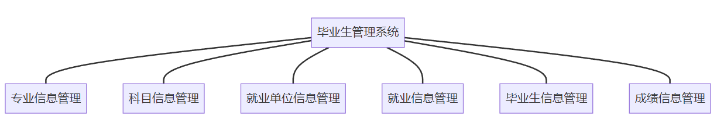
图2.1系统总体模块图

- 专业信息管理：该模块负责维护专业表，包括专业ID、专业名称和学位类型等信息。
- 科目信息管理：该模块负责维护科目表，包括科目ID和科目名称等信息。
- 就业单位信息管理：该模块负责维护就业单位表，包括就业单位ID、就业单位名称、就业单位地址和就业单位联系方式等信息。
- 就业信息管理：该模块负责维护就业表，包括就业ID、就业单位ID、就业职位、合同期限和薪水等信息。
- 毕业生信息管理：该模块负责维护毕业生表，包括毕业生学号、姓名、性别、出生日期、身份证号、联系方式、专业ID、入学时间、毕业时间、学位授予时间和就业ID等信息。
- 成绩信息管理：该模块负责维护成绩表，包括毕业生学号、科目ID和成绩分数等信息。

2.2 概念结构概述
本毕业生管理系统中有四个实体集。一是“专业”实体集，属性有专业ID、专业名称、学位类型；二是“科目”实体集，属性有科目ID、科目名称；三是“就业单位”实体集，属性有就业单位ID、就业单位名称、就业单位地址、就业单位联系方式；四是“毕业生”实体集，属性有毕业生学号、姓名、性别、出生日期、身份证号、联系方式、专业ID、入学时间、毕业时间、学位授予时间、就业ID。 专业与毕业生间存在“属于”联系，每个毕业生只能属于一个专业，每个专业可以有多个毕业生；科目与毕业生间存在“选修”联系，每个毕业生可以选修多个科目，每个科目可以被多个毕业生选修，每个毕业生选修一个科目，有成绩分数；就业单位与毕业生间存在“录用”联系，每个毕业生可以被一个就业单位录用，每个就业单位可以录用多个毕业生，每个毕业生被一个就业单位录用，有就业职位、合同期限、薪水。

2.3系统ER图
经过逐步细化再进行每两个分ER图集成，初步形成一个E-R图，最后得到总体概念结构E-R图。
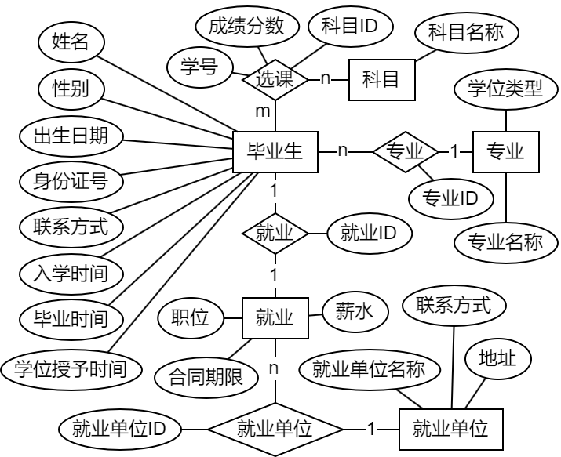
图2.2系统总体结构E-R图

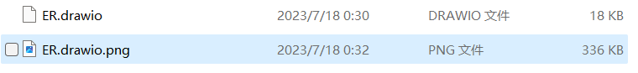
图2.3 绘图源文件

第三章 逻辑结构设计
3.1 E-R图向关系模型的转换
将总体概念结构E-R图转化成关系模型。将转化的关系模式进行优化，最终达到第三范式。
- 专业表（专业ID，专业名称，学位类型）
- 科目表（科目ID，科目名称）
- 就业单位表（就业单位ID，就业单位名称，就业单位地址，就业单位联系方式）
- 就业表（就业ID，就业单位ID，就业职位，合同期限，薪水）
- 毕业生表（毕业生学号，毕业生姓名，毕业生性别，毕业生出生日期，毕业生身份证号，毕业生联系方式，专业ID，入学时间，毕业时间，学位授予时间，就业ID）
- 成绩表（毕业生学号，科目ID，成绩分数）

3.2 基本表结构
根据总体结构图设计各表的结构，其相应表的定义如下：
表3.1 专业表的结构
字段名 | 数据类型 | 长度 | 约束 | 描述
major_id | int |  | 主键 | 专业ID
major_name | varchar | 50 | 非空 | 专业名称
degree_type | varchar | 10 | 非空 | 学位类型

表3.2 科目表的结构
字段名 | 数据类型 | 长度 | 约束 | 描述
subject_id | int |  | 主键 | 科目ID
subject_name | varchar | 50 | 非空 | 科目名称

表3.3 就业单位表的结构
字段名 | 数据类型 | 长度 | 约束 | 描述
employer_id | int |  | 主键 | 就业单位ID
employer_name | varchar | 100 | 非空 | 就业单位名称
employer_address | varchar | 200 |  | 就业单位地址
employer_contact | varchar | 50 |  | 就业单位联系方式
表3.4就业表的结构
字段名 | 数据类型 | 长度 | 约束 | 描述
employment_id | int |  | 主键 | 就业ID
employer_id | int |  | 外键，非空 | 就业单位ID
position | varchar | 50 |  | 就业职位
contract_date | date |  |  | 合同期限
salary | int |  |  | 薪水

表3.5毕业生表的结构
字段名 | 数据类型 | 长度 | 约束 | 描述
student_id | varchar | 10 | 主键，非空 | 毕业生学号
name | varchar | 20 | 非空 | 毕业生姓名
gender | char | 2 | 非空 | 毕业生性别
birth_date | date |  | 非空 | 毕业生出生日期
id_card | char | 18 | 非空，唯一 | 毕业生身份证号
contact | varchar | 50 |  | 毕业生联系方式
major_id | int |  | 外键，非空 | 专业ID
enrollment_date | date |  | 非空 | 入学时间
graduation_date | date |  | 非空 | 毕业时间
degree_date | date |  |  | 学位授予时间
employment_id | int |  | 外键 | 就业ID

表3.6成绩表的结构
字段名 | 数据类型 | 长度 | 约束 | 描述
student_id | varchar | 10 | 外键，非空，复合主键 | 毕业生学号
subject_id | int |  | 外键，非空，复合主键 | 科目ID
grade_score | int |  | 非空 | 成绩分数
第四章 数据库的建立

4.1数据库的创建
写出相关的SQL语句。
CREATE DATABASE Graduate
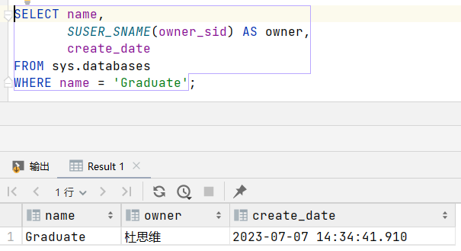
图4.1 数据库创建时间示意图

4.2 数据库基本表的创建
1、基本表的建立
写出相关的SQL语句。
① 创建专业表：
CREATE TABLE majors
(
-- 专业ID, 主键, 自增
major_id INT IDENTITY (1,1) PRIMARY KEY,
-- 专业名称, 非空, 最多50个字符
major_name VARCHAR(50) NOT NULL,
-- 学位类型, 非空, 最多10个字符
degree_type VARCHAR(10) NOT NULL CHECK (degree_type IN (N'学士', N'硕士', N'博士')),
);
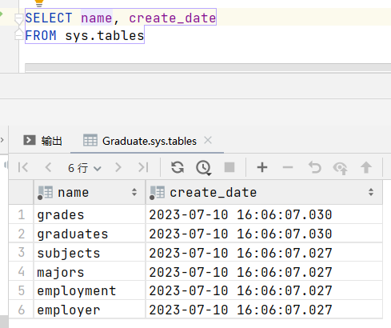
图4.2 表创建时间示意图

② 创建科目表：
CREATE TABLE subjects
(
-- 科目ID, 主键, 自增
subject_id INT IDENTITY (1,1) PRIMARY KEY,
-- 科目名称, 非空, 最多50个字符
subject_name VARCHAR(50) NOT NULL
);

③ 创建就业单位表：
CREATE TABLE employer
(
-- 就业单位ID, 主键, 自增
employer_id INT IDENTITY (1,1) PRIMARY KEY,
-- 就业单位名称, 非空, 最多100个字符
employer_name VARCHAR(100) NOT NULL,
-- 就业单位地址, 可空, 最多200个字符
employer_address VARCHAR(200),
-- 就业单位联系方式, 可空, 最多50个字符
employer_contact VARCHAR(50),
);

④ 创建就业表：
CREATE TABLE employment
(
-- 就业ID, 主键, 自增
employment_id INT IDENTITY (1,1) PRIMARY KEY,
-- 就业单位ID,非空, 外键, 引用就业单位表的主键
employer_id INT NOT NULL FOREIGN KEY REFERENCES employer (employer_id),
-- 就业职位, 可空, 最多50个字符
position VARCHAR(50),
-- 合同期限, 可空, 格式为YYYY-MM-DD
contract_date DATE,
-- 薪水, 可空
salary INT
);

⑤ 创建毕业生表：
CREATE TABLE graduates
(
-- 毕业生学号, 非空, 主键, 最多10个字符
student_id VARCHAR(10) PRIMARY KEY,
-- 毕业生姓名, 非空, 最多20个字符
name VARCHAR(20) NOT NULL,
-- 毕业生性别, 非空, 只能是男或女
gender CHAR(2) NOT NULL CHECK (gender IN (N'男', N'女')),
-- 毕业生出生日期, 非空, 格式为YYYY-MM-DD
birth_date DATE NOT NULL,
-- 毕业生身份证号, 非空, 唯一, 18位数字或字母
id_card CHAR(18) NOT NULL UNIQUE,
-- 毕业生联系方式, 可空, 最多50个字符
contact VARCHAR(50),
-- 专业ID, 非空, 外键, 引用专业表的主键
major_id INT NOT NULL FOREIGN KEY REFERENCES majors (major_id),
-- 入学时间, 非空, 格式为YYYY-MM-DD
enrollment_date DATE NOT NULL,
-- 毕业时间, 非空, 格式为YYYY-MM-DD
graduation_date DATE NOT NULL,
-- 学位授予时间, 可空, 格式为YYYY-MM-DD
degree_date DATE,
-- 就业ID外键, 可空, 引用成绩单表的主键
employment_id INT FOREIGN KEY REFERENCES employment (employment_id)
);

⑥ 创建成绩表：
CREATE TABLE grades
(
-- 毕业生学号, 外键, 引用毕业生表的主键
student_id VARCHAR(10) FOREIGN KEY REFERENCES graduates (student_id),
-- 科目ID, 外键, 引用科目表的主键
subject_id INT FOREIGN KEY REFERENCES subjects (subject_id),
-- 成绩分数, 非空, 整数类型, 值在0到100之间
grade_score INT NOT NULL CHECK (grade_score BETWEEN 0 AND 100),
-- 复合主键, 由毕业生学号和科目ID组成
PRIMARY KEY (student_id, subject_id)
);

4.3 视图的创建
- 创建一个视图，显示每个专业的毕业生人数和平均薪水
CREATE VIEW major_stats AS
SELECT m.major_name AS 专业, COUNT(g.student_id) AS 毕业人数, AVG(e.salary) AS 平均薪水
FROM majors m
JOIN graduates g ON m.major_id = g.major_id
JOIN employment e ON g.employment_id = e.employment_id
GROUP BY m.major_name;
GO

- 创建一个视图，显示每个科目的平均成绩和最高成绩
CREATE VIEW subject_stats AS
SELECT s.subject_name AS 科目, AVG(g.grade_score) AS 平均分, MAX(g.grade_score) AS 最高分
FROM subjects s
JOIN grades g ON s.subject_id = g.subject_id
GROUP BY s.subject_name;
GO

- 创建一个视图，显示每个就业单位的招聘人数和平均薪水
CREATE VIEW employer_stats AS
SELECT e.employer_name AS 工作单位, COUNT(em.employment_id) AS 招聘人数, AVG(em.salary) AS 平均薪水
FROM employer e
JOIN employment em ON e.employer_id = em.employer_id
GROUP BY e.employer_name;
GO

- 创建一个视图，显示每个毕业生的姓名、专业、科目和成绩
CREATE VIEW graduate_grades AS
SELECT g.name AS 姓名, m.major_name AS 专业, s.subject_name AS 科目, gr.grade_score AS 成绩
FROM graduates g
JOIN majors m ON g.major_id = m.major_id
JOIN grades gr ON g.student_id = gr.student_id
JOIN subjects s ON gr.subject_id = s.subject_id;
GO

- 创建一个视图，显示每个毕业生的姓名、专业、就业单位和薪水
CREATE VIEW graduate_employment AS
SELECT g.name 姓名, m.major_name 专业, e.employer_name 就业单位, em.salary 薪水
FROM graduates g
JOIN majors m ON g.major_id = m.major_id
JOIN employment em ON g.employment_id = em.employment_id
JOIN employer e ON em.employer_id = e.employer_id;
GO

- 创建一个视图，显示每个学位类型的毕业生人数和平均薪水
CREATE VIEW degree_stats AS
SELECT m.degree_type 学位, COUNT(g.student_id) AS 毕业人数, AVG(e.salary) AS 平均薪水
FROM majors m
JOIN graduates g ON m.major_id = g.major_id
JOIN employment e ON g.employment_id = e.employment_id
GROUP BY m.degree_type;

4.4 索引的创建
- 一个唯一索引是在毕业生表上的身份证号字段上创建的。这样可以保证身份证号的唯一性，同时加快根据身份证号查询毕业生信息的速度。创建这个索引的SQL语句如下：
CREATE UNIQUE INDEX idx_graduates_id_card ON graduates (id_card);
- 一个索引是在成绩表上的成绩分数字段上创建的。这样可以加快根据成绩分数进行排序，分组，聚合等操作的速度。例如，如果要查询每个专业的平均成绩，或者查询某个科目的最高分和最低分等。创建这个索引的SQL语句如下：
CREATE INDEX idx_grades_grade_score ON grades (grade_score);
- 每个表均有主键索引

4.5 存储过程的创建
-- 创建一个存储过程，用于添加一个新的毕业生信息
CREATE PROCEDURE add_graduate @student_id VARCHAR(10),
@name VARCHAR(20),
@gender CHAR(2),
@birth_date DATE,
@id_card CHAR(18),
@contact VARCHAR(50),
@major_id INT,
@enrollment_date DATE,
@graduation_date DATE,
@degree_date DATE,
@employment_id INT
AS
BEGIN
-- 检查输入参数是否合法
IF @student_id IS NULL OR @name IS NULL OR @gender IS NULL OR @birth_date IS NULL OR @id_card IS NULL OR @major_id IS NULL OR @enrollment_date IS NULL OR @graduation_date IS NULL
RAISERROR (N'参数不合法', 16, 1)
-- 检查学号是否已存在
IF EXISTS (SELECT * FROM graduates WHERE student_id = @student_id)
RAISERROR (N'学号已存在', 16, 1)
-- 检查身份证号是否已存在
IF EXISTS (SELECT * FROM graduates WHERE id_card = @id_card)
RAISERROR (N'身份证号已存在', 16, 1)
-- 检查专业ID是否存在
IF NOT EXISTS (SELECT * FROM majors WHERE major_id = @major_id)
RAISERROR (N'专业ID不存在', 16, 1)
-- 检查就业ID是否存在
IF @employment_id IS NOT NULL AND NOT EXISTS (SELECT * FROM employment WHERE employment_id = @employment_id)
RAISERROR (N'就业ID不存在', 16, 1)
-- 插入新的毕业生信息
INSERT INTO graduates VALUES (@student_id, @name, @gender, @birth_date, @id_card, @contact, @major_id, @enrollment_date, @graduation_date, @degree_date, @employment_id)
END
GO
-- 创建一个存储过程，用于更新一个毕业生的就业信息
CREATE PROCEDURE update_employment @student_id VARCHAR(10),
@employer_id INT,
@position VARCHAR(50),
@contract_date DATE,
@salary INT
AS
BEGIN
-- 检查输入参数是否合法
IF @student_id IS NULL OR @employer_id IS NULL
RAISERROR (N'参数不合法', 16, 1)
-- 检查学号是否存在
IF NOT EXISTS (SELECT * FROM graduates WHERE student_id = @student_id)
RAISERROR (N'学号不存在', 16, 1)
-- 检查就业单位ID是否存在
IF NOT EXISTS (SELECT * FROM employer WHERE employer_id = @employer_id)
RAISERROR (N'就业单位ID不存在', 16, 1)
-- 查询毕业生的就业ID，如果没有则创建一个新的就业记录并返回就业ID，如果有则更新就业记录并返回就业ID
DECLARE @employment_id INT
SELECT @employment_id = employment_id FROM graduates WHERE student_id = @student_id
IF @employment_id IS NULL
BEGIN
INSERT INTO employment (employer_id, position, contract_date, salary) VALUES (@employer_id, @position, @contract_date, @salary)
SET @employment_id = SCOPE_IDENTITY()
UPDATE graduates SET employment_id = @employment_id WHERE student_id = @student_id
END
ELSE
BEGIN
UPDATE employment SET employer_id = @employer_id, position = @position, contract_date = @contract_date, salary = @salary WHERE employment_id = @employment_id
SELECT employment_id INTO employment_id FROM employment WHERE employer_id = @employer_id AND position = @position AND contract_date = @contract_date AND salary = @salary
END
END
GO
-- 创建一个存储过程，用于查询一个毕业生的所有成绩信息，包括科目名称和成绩分数，并按照成绩分数降序排序
CREATE PROCEDURE query_grades @student_id VARCHAR(10)
AS
BEGIN
-- 检查输入参数是否合法
IF @student_id IS NULL
RAISERROR (N'参数无效', 16, 1)
-- 检查学号是否存在
IF NOT EXISTS (SELECT * FROM graduates WHERE student_id = @student_id)
RAISERROR (N'学号不存在', 16, 1)
-- 查询成绩信息并排序
SELECT s.subject_name, g.grade_score
FROM grades g
JOIN subjects s ON g.subject_id = s.subject_id
WHERE g.student_id = @student_id
ORDER BY g.grade_score DESC
END
GO
-- 创建一个存储过程，用于查询一个专业的所有毕业生信息，包括姓名，性别，毕业时间，就业单位名称和就业职位，并按照毕业时间升序排序
CREATE PROCEDURE query_graduates_by_major @major_id INT
AS
BEGIN
-- 检查输入参数是否合法
IF @major_id IS NULL
RAISERROR (N'参数不合法', 16, 1)
-- 检查专业ID是否存在
IF NOT EXISTS (SELECT * FROM majors WHERE major_id = @major_id)
RAISERROR (N'专业ID不存在', 16, 1)
-- 查询毕业生信息并排序
SELECT g.name, g.gender, g.graduation_date, er.employer_name, e.position -- 修改了这一行，使用了 employer 表的别名 er
FROM graduates g
LEFT JOIN employment e ON g.employment_id = e.employment_id
LEFT JOIN employer er ON e.employer_id = er.employer_id -- 添加了这一行，连接 employer 表并指定别名 er
WHERE g.major_id = @major_id
ORDER BY g.graduation_date
END
GO
-- 创建一个存储过程，用于查询一个科目的所有成绩信息，包括学号，姓名，成绩分数，并按照成绩分数降序排序
CREATE PROCEDURE query_grades_by_subject @subject_id INT
AS
BEGIN
-- 检查输入参数是否合法
IF @subject_id IS NULL
RAISERROR (N'参数不合法', 16, 1)
-- 检查科目ID是否存在
IF NOT EXISTS (SELECT * FROM subjects WHERE subject_id = @subject_id)
RAISERROR (N'科目ID不存在', 16, 1)
-- 查询成绩信息并排序
SELECT grades.student_id, graduates.name, grades.grade_score
FROM grades
JOIN graduates ON grades.student_id = graduates.student_id
WHERE grades.subject_id = @subject_id
ORDER BY grades.grade_score DESC
END
GO
-- 创建一个存储过程，用于查询一个就业单位的所有毕业生信息，包括学号，姓名，专业名称，就业职位，并按照学号升序排序
CREATE PROCEDURE query_graduates_by_employer @employer_id INT
AS
BEGIN
-- 检查输入参数是否合法
IF @employer_id IS NULL
RAISERROR (N'参数不合法', 16, 1)
-- 检查就业单位ID是否存在
IF NOT EXISTS (SELECT * FROM employer WHERE employer_id = @employer_id)
RAISERROR (N'就业单位ID不存在', 16, 1)
-- 查询毕业生信息并排序
SELECT g.student_id, g.name, m.major_name, e.position
FROM graduates g
JOIN majors m ON g.major_id = m.major_id
JOIN employment e ON g.employment_id = e.employment_id
WHERE e.employer_id = @employer_id
ORDER BY g.student_id
END
GO
-- 创建一个存储过程，用于查询一个毕业生的所有信息，包括姓名，性别，出生日期，身份证号，联系方式，专业名称，学位类型，入学时间，毕业时间，学位授予时间，就业单位名称，就业职位，合同期限和薪水
CREATE PROCEDURE query_graduate_info @student_id VARCHAR(10)
AS
BEGIN
-- 检查输入参数是否合法
IF @student_id IS NULL
RAISERROR (N'参数不合法', 16, 1)
-- 检查学号是否存在
IF NOT EXISTS (SELECT * FROM graduates WHERE student_id = @student_id)
RAISERROR (N'学号不存在', 16, 1)
-- 查询毕业生信息
SELECT g.name,
g.gender,
g.birth_date,
g.id_card,
g.contact,
m.major_name,
m.degree_type,
g.enrollment_date,
g.graduation_date,
g.degree_date,
er.employer_name,
e.position,
e.contract_date,
e.salary
FROM graduates g
JOIN majors m ON g.major_id = m.major_id
LEFT JOIN employment e ON g.employment_id = e.employment_id
LEFT JOIN employer er ON e.employer_id = er.employer_id -- 添加了这一行，连接 employer 表并指定别名 er
WHERE g.student_id = @student_id
END
GO
-- 创建一个存储过程，用于查询一个专业的平均成绩分数，包括专业名称和平均分数，并按照平均分数降序排序
CREATE PROCEDURE query_average_grade_by_major
AS
BEGIN
-- 查询平均成绩分数并排序
SELECT m.major_name, AVG(grades.grade_score) AS average_score
FROM majors m
JOIN graduates ON m.major_id = graduates.major_id
JOIN grades ON graduates.student_id = grades.student_id
GROUP BY m.major_name
ORDER BY average_score DESC
END
GO
-- 创建一个存储过程，用于查询一个就业单位的平均薪水，包括就业单位名称和平均薪水，并按照平均薪水降序排序
CREATE PROCEDURE query_average_salary_by_employer
AS
BEGIN
-- 查询平均薪水并排序
SELECT employer.employer_name, AVG(employment.salary) AS average_salary
FROM employer
JOIN employment ON employment.employer_id = employer.employer_id
GROUP BY employer.employer_name
ORDER BY average_salary DESC
END
GO
调用测试：
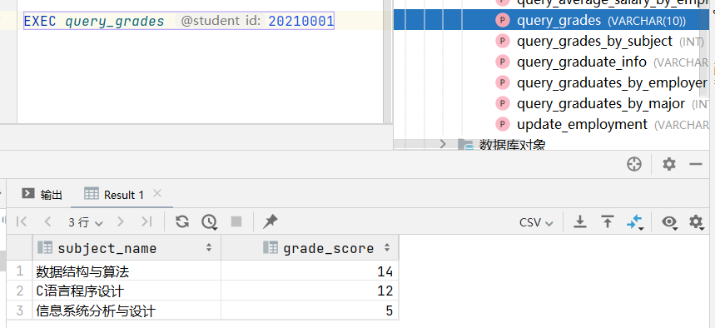

4.6 本章上机实践结果
1、数据库关系图
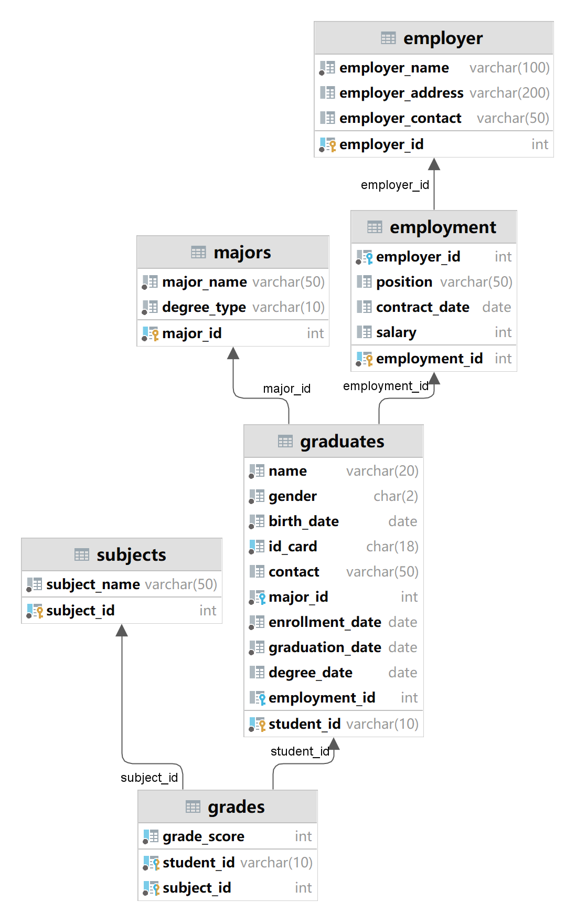

2、所有表的截图
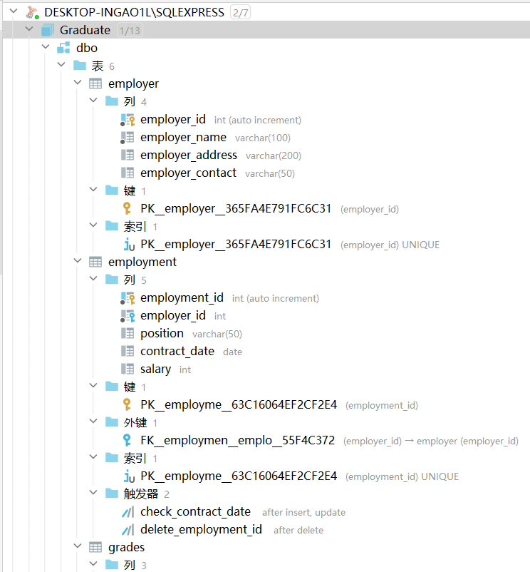

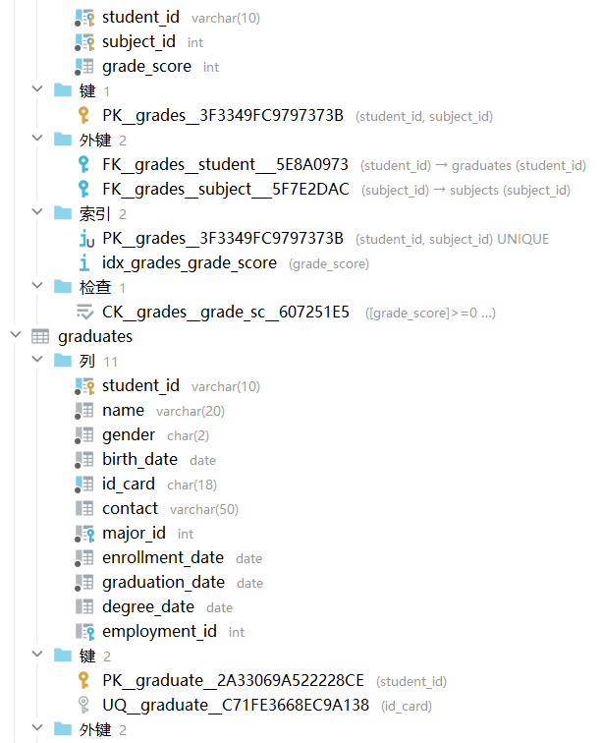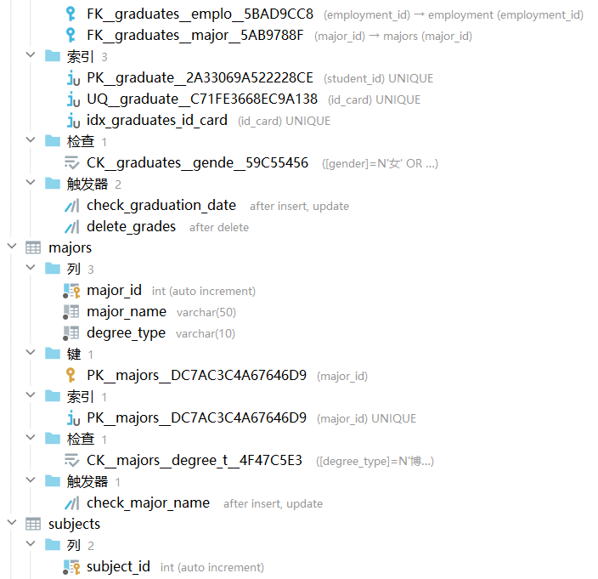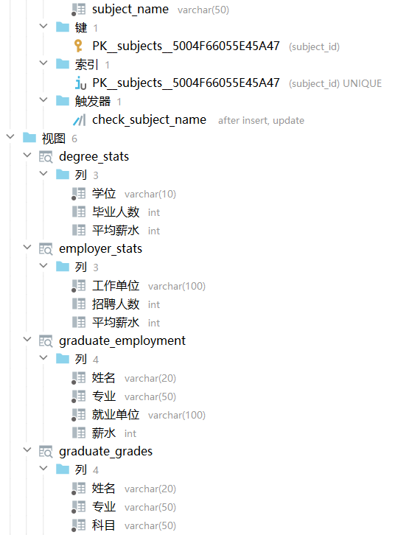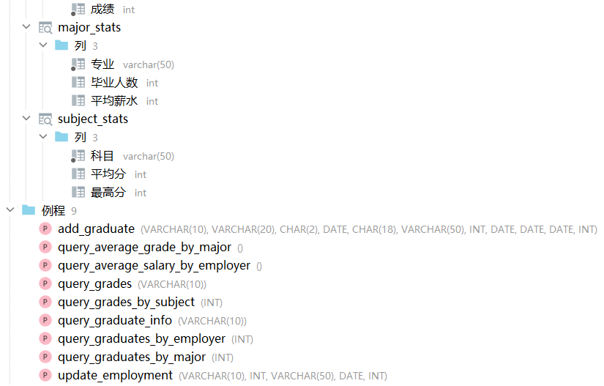

第五章 数据库完整性的实现

UNIQUE约束
在创建表的同时已经创建相关约束。

5.2 CHECK约束
在创建表的同时已经创建相关约束。

5.3 NOT NULL约束
在创建表的同时已经创建相关约束。

5.4 触发器
-- 创建一个触发器，当毕业生表中插入或更新数据时，检查毕业时间是否晚于入学时间，如果不是，则回滚事务并抛出错误
CREATE TRIGGER check_graduation_date
ON graduates
AFTER INSERT, UPDATE
AS
BEGIN
IF EXISTS (SELECT * FROM inserted WHERE graduation_date <= enrollment_date)
BEGIN
ROLLBACK TRANSACTION;
RAISERROR (N'毕业时间必须晚于入学时间', 16, 1);
END
END;
GO
-- 创建一个触发器，当就业表中插入或更新数据时，检查合同期限是否晚于毕业时间，如果不是，则回滚事务并抛出错误
CREATE TRIGGER check_contract_date
ON employment
AFTER INSERT, UPDATE
AS
BEGIN
IF EXISTS (SELECT *
FROM inserted i
JOIN graduates g ON i.employment_id = g.employment_id
WHERE i.contract_date <= g.graduation_date)
BEGIN
ROLLBACK TRANSACTION;
RAISERROR (N'合同期限必须晚于毕业时间', 16, 1);
END
END;
GO
-- 创建一个触发器，当就业表中删除数据时，将对应的毕业生表中的就业ID设置为NULL
CREATE TRIGGER delete_employment_id
ON employment
AFTER DELETE
AS
BEGIN
DECLARE @employment_id INT;
SELECT @employment_id = employment_id FROM deleted;
UPDATE graduates SET employment_id = NULL WHERE employment_id = @employment_id;
END;
GO
-- 创建一个触发器，当专业表中插入或更新数据时，检查专业名称是否重复，如果是，则回滚事务并抛出错误
CREATE TRIGGER check_major_name
ON majors
AFTER INSERT, UPDATE
AS
BEGIN
IF EXISTS (SELECT *
FROM inserted i
JOIN majors m ON i.major_id <> m.major_id AND i.major_name = m.major_name)
BEGIN
ROLLBACK TRANSACTION;
RAISERROR (N'专业名称不能重复', 16, 1);
END
END;
GO
-- 创建一个触发器，当科目表中插入或更新数据时，检查科目名称是否重复，如果是，则回滚事务并抛出错误
CREATE TRIGGER check_subject_name
ON subjects
AFTER INSERT, UPDATE
AS
BEGIN
IF EXISTS (SELECT *
FROM inserted i
JOIN subjects s ON i.subject_id != s.subject_id AND i.subject_name = s.subject_name)
BEGIN
ROLLBACK TRANSACTION;
RAISERROR (N'科目名称不能重复', 16, 1);
END
END;
GO
-- 创建一个触发器，当就业单位表中插入或更新数据时，检查就业单位名称是否重复，如果是，则回滚事务并抛出错误
CREATE TRIGGER check_employer_name
ON employer
AFTER INSERT, UPDATE
AS
BEGIN
IF EXISTS (SELECT *
FROM inserted i
JOIN employer e ON i.employer_id != e.employer_id AND i.employer_name = e.employer_name)
BEGIN
ROLLBACK TRANSACTION;
RAISERROR (N'就业单位名称不能重复', 16, 1);
END
END;
GO
-- 创建一个触发器，当毕业生表中删除数据时，将对应的成绩表中的数据也删除
CREATE TRIGGER delete_grades
ON graduates
AFTER DELETE
AS
BEGIN
DECLARE @student_id VARCHAR(10);
SELECT @student_id = student_id FROM deleted;
DELETE FROM grades WHERE student_id = @student_id;
END;
GO

5.6 本章上机实践结果
1、UNIQUE约束
INSERT INTO graduates (student_id, name, gender, birth_date, id_card, major_id, enrollment_date, graduation_date)
VALUES ('20190001', N'张三', N'男', '2000-01-01', '110101200001011234', 1, '2019-09-01', '2023-07-10'),
('20190002', N'李四', N'女', '2000-02-02', '110101200001011234', 2, '2019-09-01', '2023-07-10');
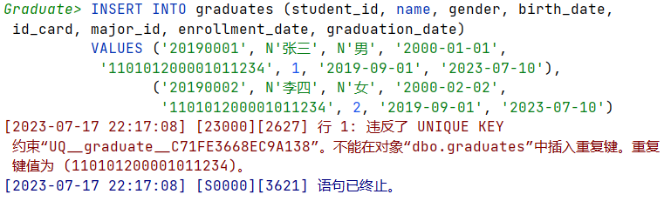
- CHECK约束
INSERT INTO majors (major_name, degree_type)
VALUES (N'计算机科学与技术', N'本科')
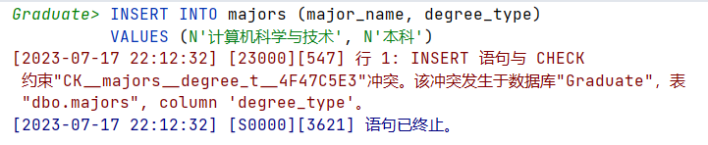
- NOT NULL约束
INSERT INTO graduates (student_id, gender, birth_date, id_card, major_id, enrollment_date, graduation_date)
VALUES ('20210003', N'男', '2000-03-03', '110101200003031234', 3, '2021-09-01', '2025-06-30');
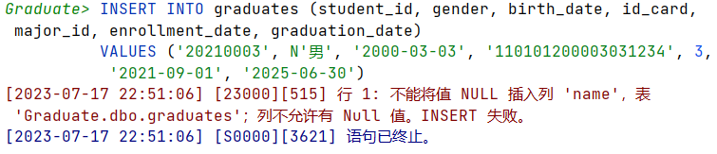
4、触发器
INSERT INTO subjects (subject_name)
VALUES (N'高等数学');
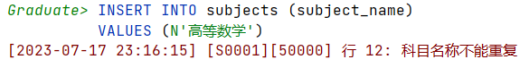

第六章 数据库的装载和调试

6.1 添加数据
每个基本表至少添加10条数据，写出相关的SQL语句。

-- 插入专业表数据
INSERT INTO majors (major_name, degree_type)
VALUES (N'计算机科学', N'学士');
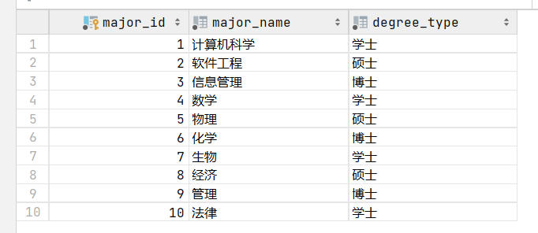
-- 插入科目表数据
INSERT INTO subjects (subject_name)
VALUES (N'高等数学');
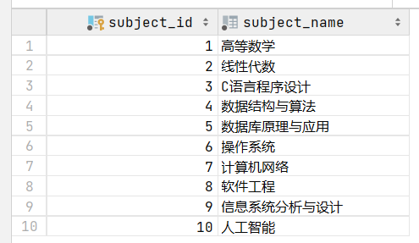
-- 插入就业单位表数据
INSERT INTO employer (employer_name, employer_address, employer_contact)
VALUES (N'百度', N'北京市海淀区上地十街10号百度大厦', N'(010)59928888');
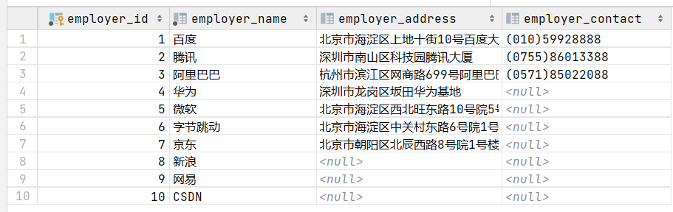
-- 插入就业表数据
INSERT INTO employment (employer_id, position, contract_date, salary)
VALUES (1, N'软件工程师', '2025-7-8', 20000);
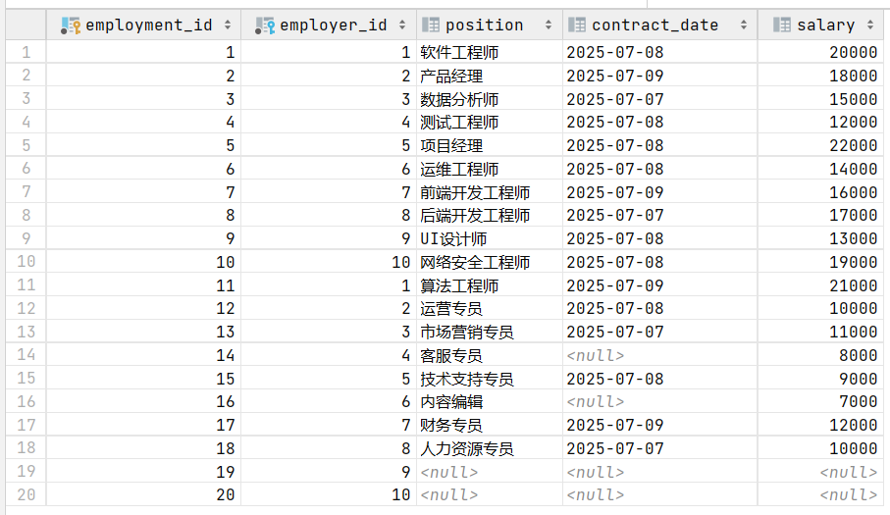
-- 插入毕业生表数据
INSERT INTO graduates
VALUES
-- 学号, 姓名, 性别, 出生日期, 身份证号, 联系方式, 专业ID, 入学时间, 毕业时间, 学位授予时间, 就业ID
('20210001', N'王晓明', N'男', '2001-01-01', '110101200101010011', 'wangxm@163.com', 1, '2017-09-01', '2023-07-08', '2023-07-09', 1)
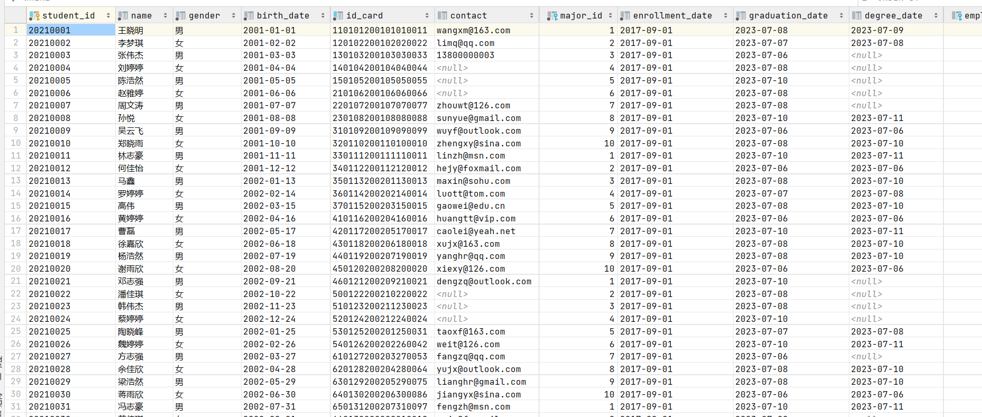
-- 插入成绩表数据
BEGIN
DECLARE @student_id VARCHAR(10); -- 声明一个变量存储学号
DECLARE @subject_id INT; -- 声明一个变量存储科目ID
DECLARE @grade_score INT; -- 声明一个变量存储成绩分数
DECLARE @subject_count INT; -- 声明一个变量存储每个学生的科目数
DECLARE @i INT = 1;
-- 声明一个循环计数器, 循环插入50个学生的数据
WHILE @i <= 50
BEGIN
-- 生成学号，格式为20210001到20210050
SET @student_id = '2021' + RIGHT('0000' + CAST(@i AS VARCHAR(4)), 4);
-- 随机生成每个学生的科目数，范围为3到5
SET @subject_count = ROUND(RAND() * (5 - 3) + 3, 0);
-- 循环插入每个学生的每个科目的数据
WHILE @subject_count > 0
BEGIN
-- 随机生成科目ID，范围为1到10
SET @subject_id = ROUND(RAND() * (10 - 1) + 1, 0);
-- 随机生成成绩分数，范围为0到100
SET @grade_score = ROUND(RAND() * (100 - 0) + 0, 0);
-- 插入一条数据到成绩表中
INSERT INTO grades (student_id, subject_id, grade_score)
VALUES (@student_id, @subject_id, @grade_score);
-- 科目数减一
SET @subject_count = @subject_count - 1;
END;
-- 学生数加一
SET @i = @i + 1;
END;
END
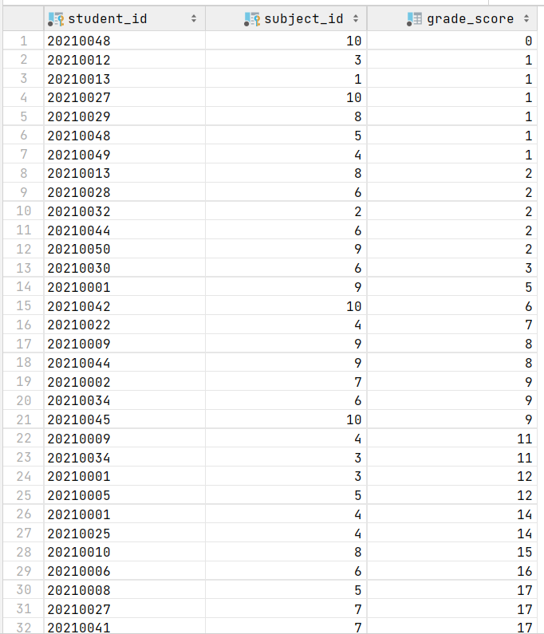

6.2 简单查询和连接查询
1、简单查询
查询专业表中的所有数据。
SELECT * FROM majors;
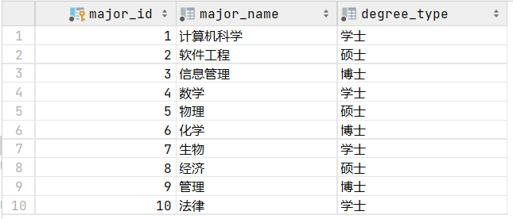
- 连接查询
- 查询每个专业的毕业生人数和平均薪水：
SELECT m.major_name AS 专业, COUNT(g.student_id) AS 毕业人数, AVG(e.salary) AS 平均薪水
FROM majors m
JOIN graduates g ON m.major_id = g.major_id
JOIN employment e ON g.employment_id = e.employment_id
GROUP BY m.major_name;
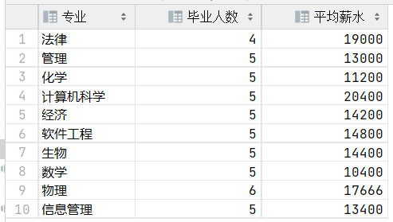
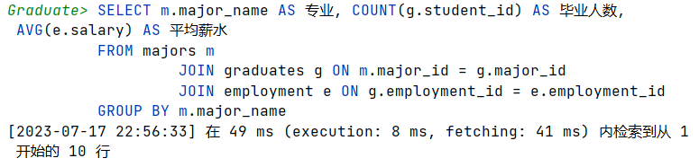
- 查询每个科目的平均成绩和最高成绩：
SELECT s.subject_name AS 科目, AVG(g.grade_score) AS 平均分, MAX(g.grade_score) AS 最高分
FROM subjects s
JOIN grades g ON s.subject_id = g.subject_id
GROUP BY s.subject_name;
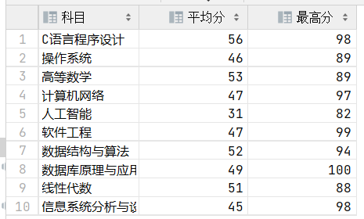
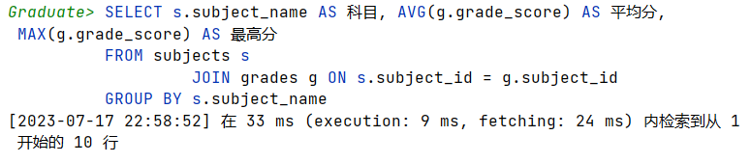

6.3 嵌套查询
设计两个嵌套查询，写出相应的SQL语句，并对查询结果和执行时间截图。

- 这个查询使用子查询来筛选出没有就业的毕业生，即employment_id为空的毕业生。然后使用主查询来连接专业表，获取专业名称。
SELECT g.name, m.major_name
FROM graduates g
INNER JOIN majors m ON g.major_id = m.major_id
WHERE g.student_id IN (
-- 子查询，返回没有就业的毕业生的student_id
SELECT student_id
FROM graduates
WHERE employment_id IS NULL);
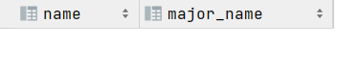
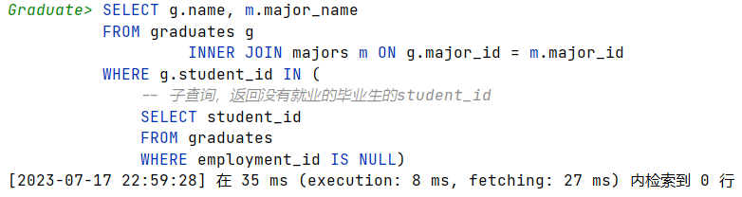
- 这个查询使用子查询来计算所有科目的平均成绩。然后使用主查询来连接科目表，获取科目名称，并筛选出高于平均成绩的科目和分数。
SELECT s.subject_name, g.grade_score
FROM grades g
INNER JOIN subjects s ON g.subject_id = s.subject_id
WHERE g.grade_score >
(
-- 子查询，返回所有科目的平均成绩
SELECT AVG(grade_score)
FROM grades
);
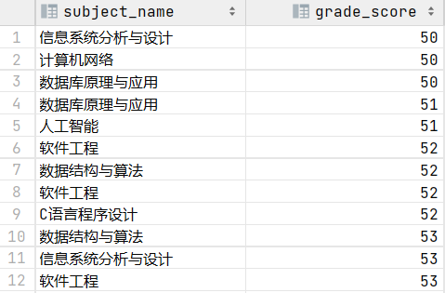
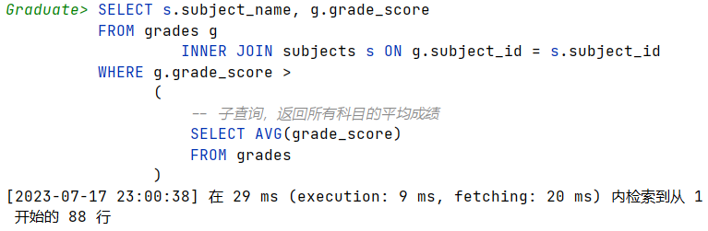

6.4 组合查询和统计查询
1、组合查询
设计两个组合查询语句，写出相应的SQL语句，并对查询结果和执行时间截图。

- 查询每个专业的毕业生人数，按人数降序排列
SELECT m.major_name, COUNT(g.student_id) AS graduate_count
FROM majors m
JOIN graduates g ON m.major_id = g.major_id
GROUP BY m.major_name
ORDER BY graduate_count DESC;
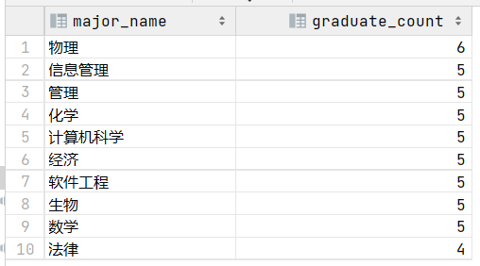
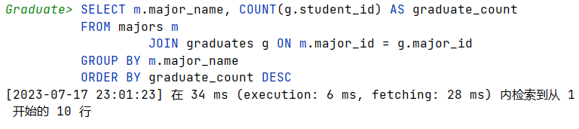
- 查询每个专业的平均薪水，按薪水降序排列
SELECT m.major_name, AVG(e.salary) AS average_salary
FROM majors m
JOIN graduates g ON m.major_id = g.major_id
JOIN employment e ON g.employment_id = e.employment_id
GROUP BY m.major_name
ORDER BY average_salary DESC;
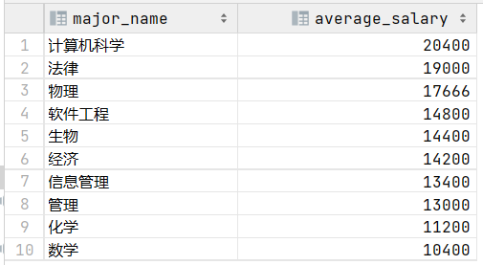
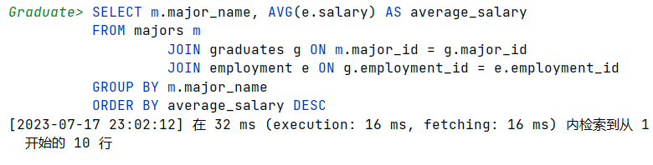
2、统计查询
设计两个统计查询语句，写出相应的SQL语句，并对查询结果和执行时间截图。

- 查询每个专业的最高成绩，按成绩降序排列
SELECT m.major_name, MAX(gd.grade_score) AS max_score
FROM majors m
JOIN graduates g ON m.major_id = g.major_id
JOIN grades gd ON g.student_id = gd.student_id
GROUP BY m.major_name
ORDER BY max_score DESC;
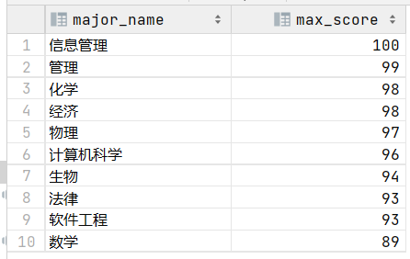
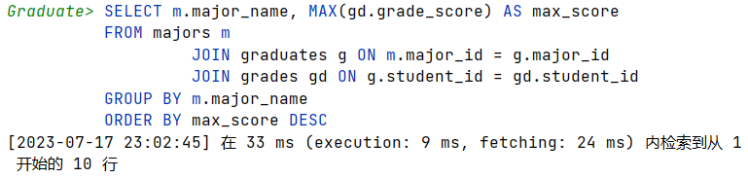
- 查询每个专业的最低薪水，按薪水升序排列
SELECT m.major_name, MIN(e.salary) AS min_salary
FROM majors m
JOIN graduates g ON m.major_id = g.major_id
JOIN employment e ON g.employment_id = e.employment_id
GROUP BY m.major_name
ORDER BY min_salary;
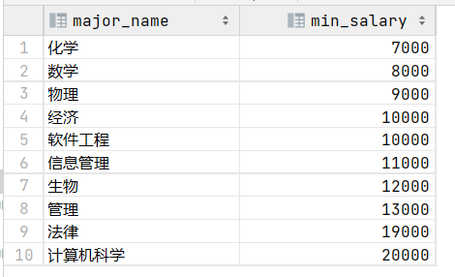
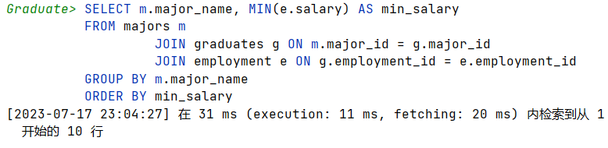

第七章 情景模拟
本章使用情景模拟的方式，描述使用本数据库的三个或以上的情景。在每一个情景中，要求描述出参与的人员，情景的流程，使用到的后台数据库的数据、视图、存储过程、触发器等。如果其中涉及到数据变化和信息提示等，也可以在情景中予以说明。

7.1 情景一
情景名：毕业生添加成绩信息
参与人员：毕业生、教务员
流程描述：
- 毕业生在完成所有科目的考试后，需要向教务员提交成绩单。
- 教务员根据成绩单上的学号，利用本系统中设计的存储过程query_graduate_info，查询该毕业生的所有信息，包括姓名，专业，就业单位等。
- 教务员核对毕业生的信息是否正确，如果有误，则通知毕业生修改。
- 教务员根据成绩单上的科目名称和成绩分数，为该毕业生添加每个科目的成绩信息。
- 教务员在添加每个科目的成绩信息时，如果发现该科目不存在，则为该科目创建一个新的记录，并返回科目ID。
- 教务员在添加每个科目的成绩信息时，如果发现该毕业生已经有该科目的成绩，则为该毕业生更新该科目的成绩信息。
- 教务员在添加或更新每个科目的成绩信息时，如果发现成绩分数不在0到100之间，则本系统会触发check_grade_score触发器，回滚事务并抛出错误。
- 教务员在添加或更新所有科目的成绩信息后，利用本系统中设计的存储过程query_grades_by_subject，查询每个科目的平均成绩和最高成绩，并将结果展示给毕业生。

7.2 情景二
情景名：毕业生更换就业单位
参与人员：毕业生、就业指导员
流程描述：
- 毕业生在就业一段时间后，因为某些原因，想要更换就业单位。
- 毕业生向就业指导员申请更换就业单位，并提供新的就业单位名称，就业职位，合同期限和薪水等信息。
- 就业指导员根据毕业生提供的新的就业单位名称，利用本系统中设计的存储过程query_employer_by_name，查询该就业单位是否已经存在于本系统中，如果不存在，则利用本系统中设计的存储过程add_employer，为该就业单位创建一个新的记录，并返回就业单位ID。
- 就业指导员根据毕业生提供的学号，利用本系统中设计的存储过程update_employment，为该毕业生更新就业信息，包括就业单位ID，就业职位，合同期限和薪水等。
- 就业指导员在更新毕业生的就业信息时，如果发现合同期限早于或等于毕业时间，则本系统会触发check_contract_date触发器，回滚事务并抛出错误。
- 就业指导员在更新毕业生的就业信息后，利用本系统中设计的存储过程query_graduate_employment，查询该毕业生的姓名，专业，就业单位和薪水，并将结果展示给毕业生。

7.3 情景三
情景名：毕业生申请学位证书
参与人员：毕业生、教务员
流程描述：
- 毕业生在完成所有学业要求后，想要申请学位证书。
- 毕业生向教务员提交申请，并提供学号等信息。
- 教务员根据毕业生提供的学号，利用本系统中设计的存储过程query_graduate_info，查询该毕业生的所有信息，包括姓名，专业，学位类型，毕业时间，学位授予时间等。
- 教务员核对毕业生的信息是否正确，如果有误，则通知毕业生修改。
- 教务员根据毕业生的专业和学位类型，确认该专业和学位类型的所有学业要求，包括必修科目，最低成绩分数，最低学分等。
- 教务员根据毕业生的成绩信息，检查该毕业生是否满足所有学业要求，如果不满足，则通知毕业生补考或重修。
- 教务员在确认该毕业生满足所有学业要求后，为该毕业生授予学位证书，并更新该毕业生的学位授予时间为当前日期。
- 教务员在授予该毕业生学位证书后，打印该毕业生的学位证书，并将结果交给毕业生。

第八章 界面原型
本章阐述了使用Java作为编程语言接入本数据库，为用户提供简易交互界面。

8.1 总体概述
Java程序部分采用客户端、服务端、数据库三端分离的设计，确保系统的安全性，提高系统部署和应用分发的灵活性。代码架构尽可能遵循MVC架构，将数据、控制、界面三者进行分离, 方便程序后续维护。程序各项必要配置采用JSON文件存储，可在分发后动态配置，不必修改源代码。

8.2 各模块介绍
- 客户端
客户端采用Java Swing搭建界面，并应用FlatLaf主题令界面更加美观。其中与服务端的通信采用RESTful风格的HTTP协议，使用MiniHttpClient库来发送请求，对请求（响应）体使用FastJSON库作为JSON格式文本（反）序列化的工具，所有通信内容均使用AES加密算法进行私有密钥对加密。
- 服务端
服务端采用NanoHTTPD库作为HTTP服务器来与客户端进行数据交互。服务端会对客户端发来的各请求进行鉴权，若用户不具备该请求的权限，甚至未进行用户登录，则予以相应的拦截。服务端同样对请求（响应）体使用FastJSON库作为JSON格式文本（反）序列化的工具，所有通信内容同样均使用AES加密算法进行私有密钥对加密。服务端采用了线程池进行简易高并发优化。
- 数据库
与数据库的交互由服务端使用ORM数据库框架bee进行，提高数据库查询的便捷性，同时避免因SQL注入带来的数据库安全问题。
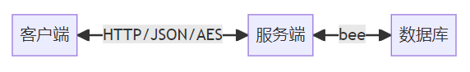
图8.1 三端通信

8.3 使用流程
- 设置必要的配置项
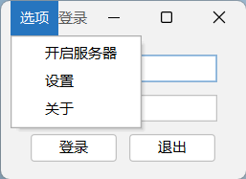
图8.2 设置菜单
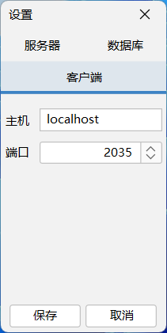
图8.3 客户端设置
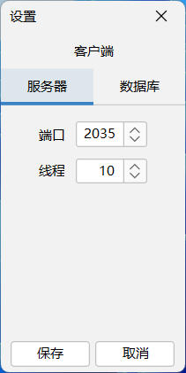
图8.4 服务器设置
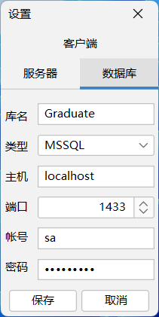
图8.4 数据库设置
- 开启服务器
图8.5 开启服务器菜单
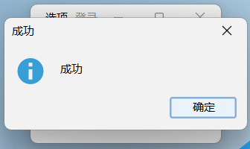
图8.6 服务器开启成功
- 登录账号
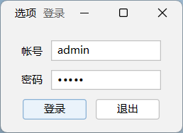
图8.7 登录账号
- 选择要管理的表
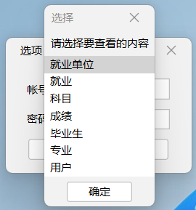
图8.8 选择表
- 进行相应的操作：以科目表为例。
  - 查
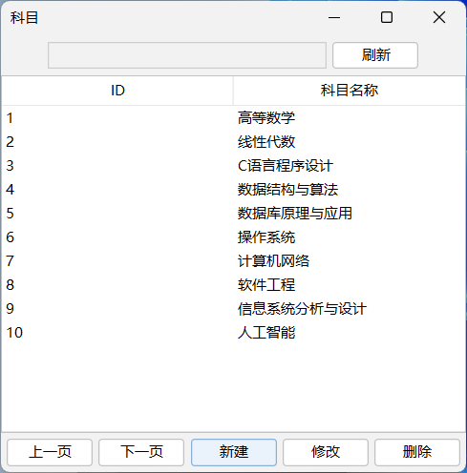
图8.9 查看科目表
  - 增
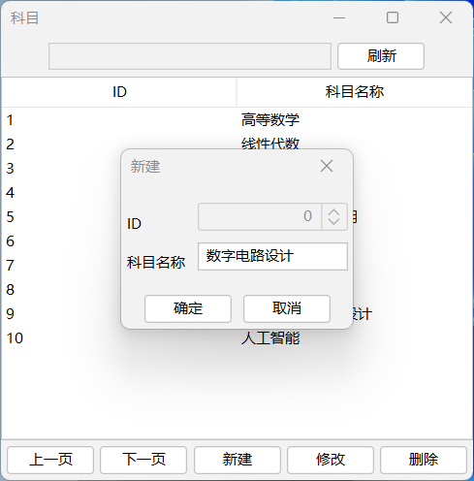
图8.10 新建科目
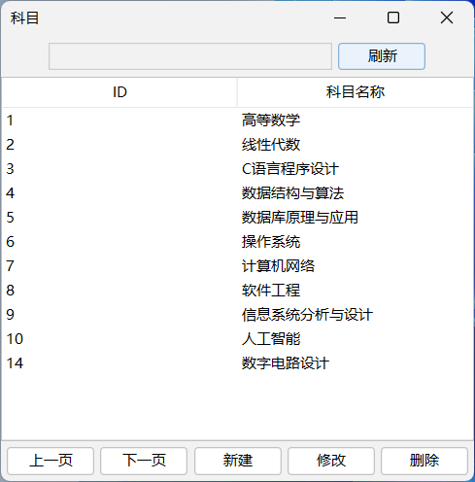
图8.11 新建结果
  - 改
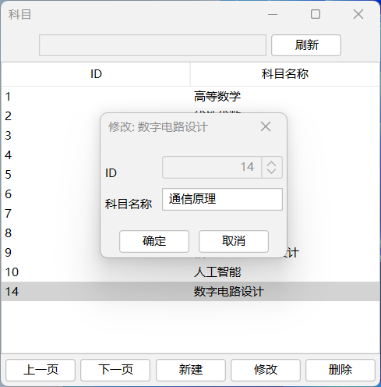
图8.12 修改科目
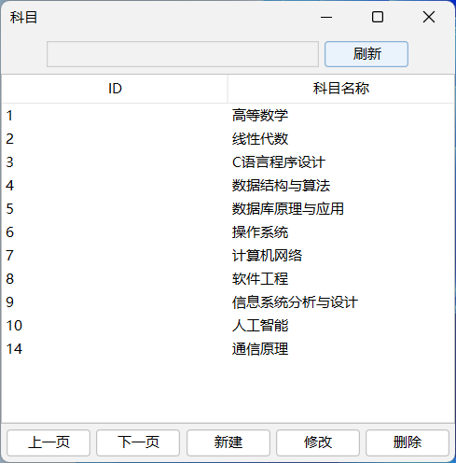
图8.13 修改科目
  - 删
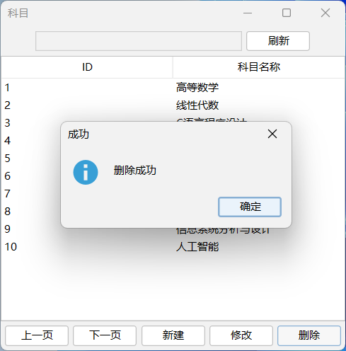
图8.13 删除科目

